Перспективы использования акустических камер в области обследования ограждающих конструкций
25.04.2023
При выполнении работ по оценке соответствия звукоизоляции внутренних и внешних ограждающих конструкций, встречаются конструкции, которые не соответствуют требованиям звукоизоляции проектной документации.
Причины несоответствия измеренных значений изоляции воздушного шума нормируемому значению:
· применение материала стен и перегородок с низкими звукоизоляционными свойствами;
· примыкание стен к перекрытию (некачественная заделка или несоответствующий материал стыка);
· некачественное заполнение швов при устройстве кладки;
· некачественная заделка отверстий под систему отопления в перекрытиях;
· наличие дефектов при устройстве оконных блоков (некачественный монтажный шов, неотрегулируемые створки, дефекты самого оконного блока) и т.д.
При выполнении работ по оценке соответствия звукоизоляции ограждающих конструкций невозможно определить локальные источники утечек шума. Данную проблему можно решить с помощью акустической камеры.
Обзор отечественного и зарубежного опыта создания акустических камер.
Акустическая камера - это устройство формирования изображения, используемое для определения местоположения источников звука и их характеристики. Она состоит из группы микрофонов, также называемых микрофонной решеткой, с которых сигналы одновременно собираются и обрабатываются для формирования представления о местоположении источников звука.
Акустическая камера обычно состоит из микрофонной решетки, оптической камеры и обрабатывающего устройства с дисплеем. Принцип работы состоит в использовании комплекса микрофонов, которые воспринимают источник звука в разные моменты времени и с разной интенсивностью звука.
Акустическое изображение получают путем относительной задержки каждого сигнала микрофона и их сложения, сигнал поступающий с определенного направления, усиливается, в то время как сигналы, поступающие с других направлений, отменяются. Мощность этого результирующего сигнала затем вычисляется и отображается на карте мощности в пикселе, соответствующем требуемому направлению.
На данный момент на рынке есть несколько производителей, которые производят акустические камеры.
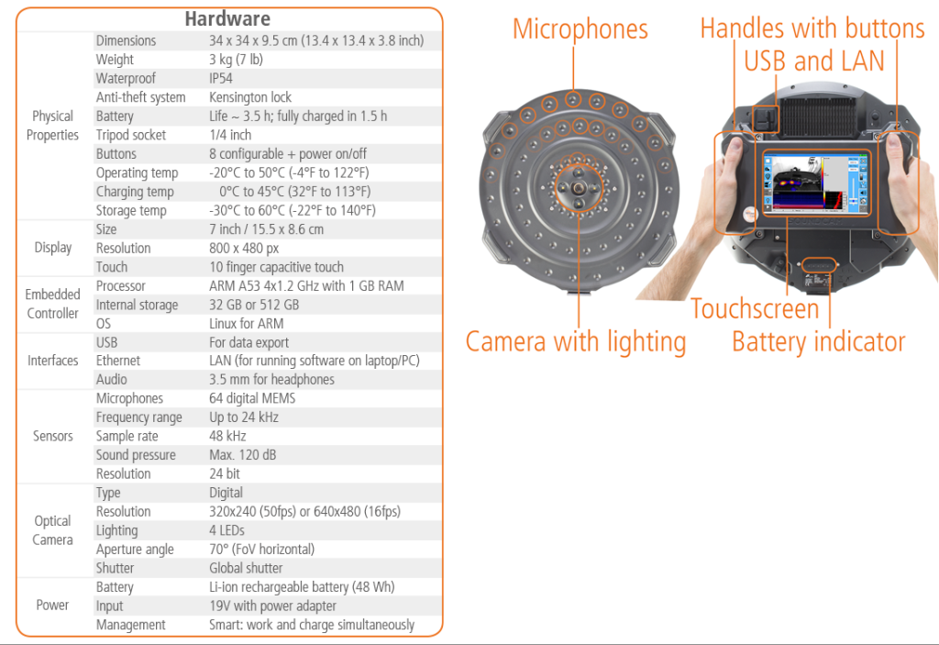
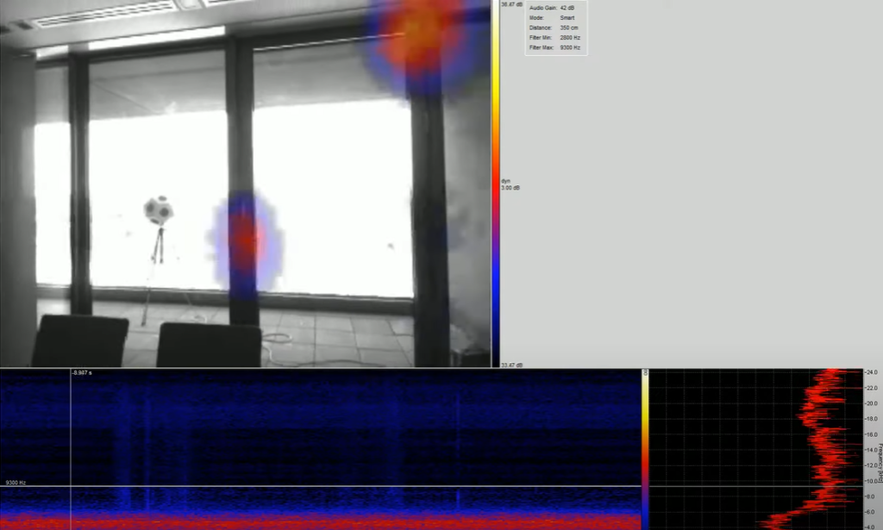
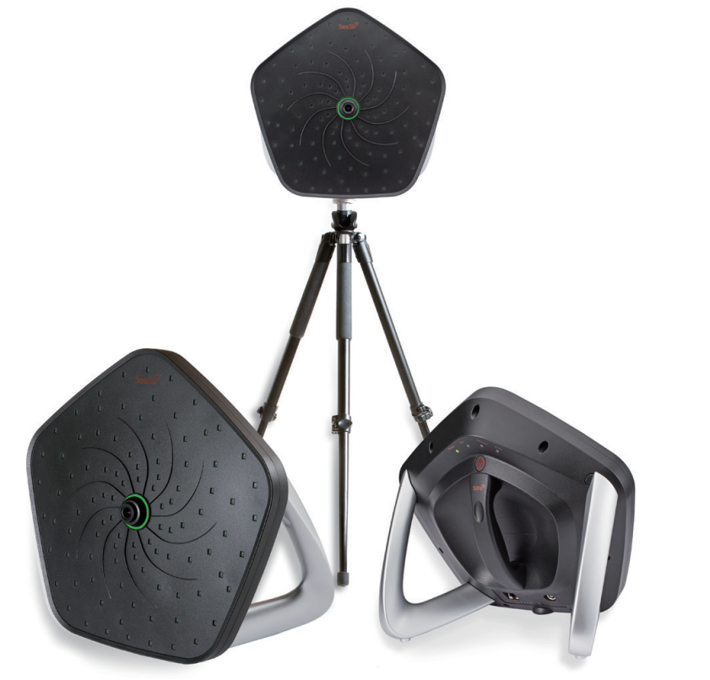
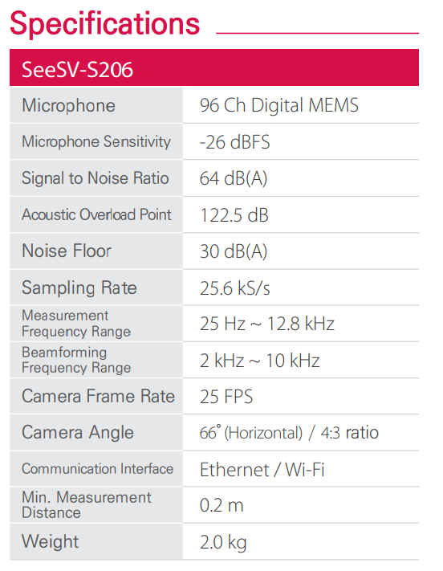
Также акустические камеры выпускает отечественная компания «Nuton Acoustic», г. Псков (фото 1-2). Технические характеристики указаны в таблице 1.
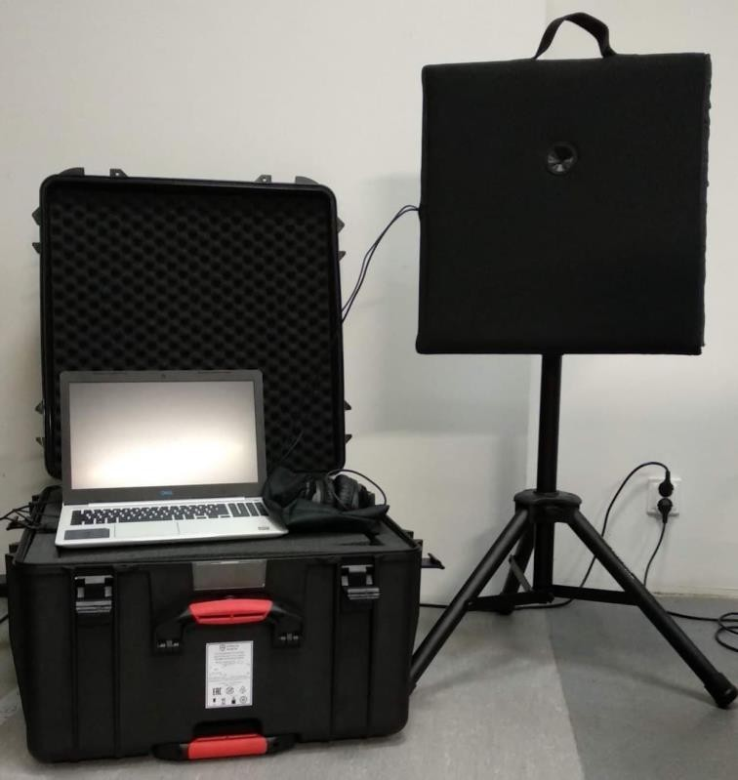
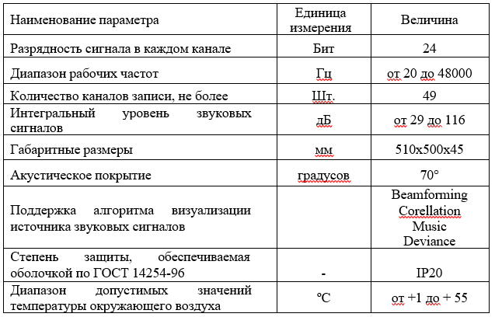
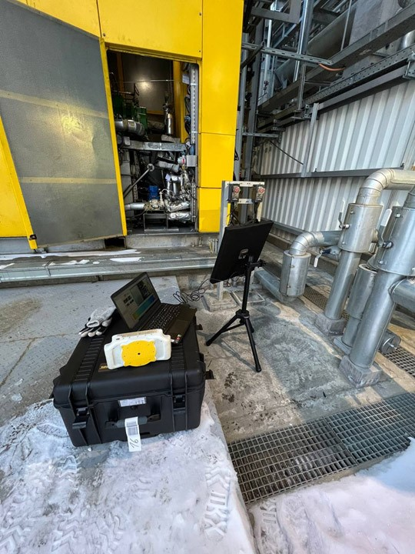
Применение акустических камер в основном направлено на выявление дефектов различного оборудования, технического обслуживания, выявления скрипов и дребезжаний, локализаций шумов, утечек под давлением. Но также можно использовать в строительной сфере для выявления локальных утечек шума через ограждающие конструкции.
Презентация портативной акустической камеры от компании «Nuton acoustic».
12 апреля 2023 года на территории ГБУ "ЦЭИИС" проводились испытания акустической камеры «Многоканального источника приема звуковых сигналов» для определения возможности применения технологии при тестировании звукоизоляционных характеристик ограждающих конструкций (фото 3-6).
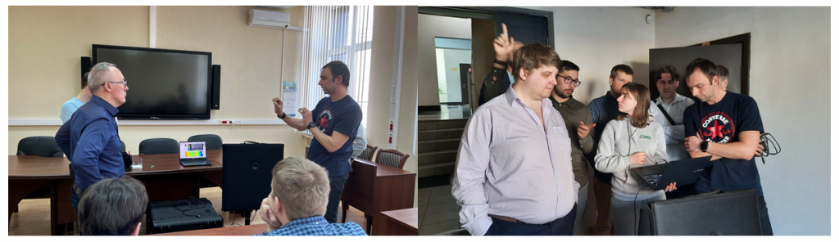
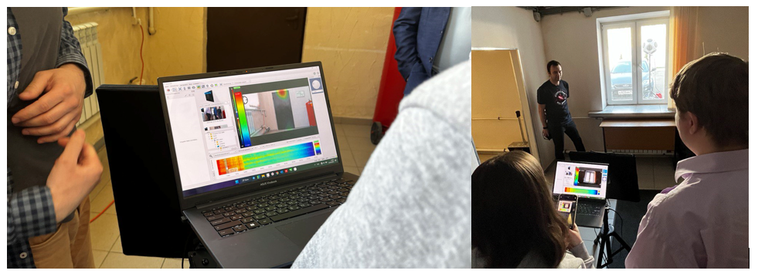
В ходе тестирования применялся всенаправленный источник звука OmniPower типа 4292. Схема проведения испытаний представлена на рисунке 5.
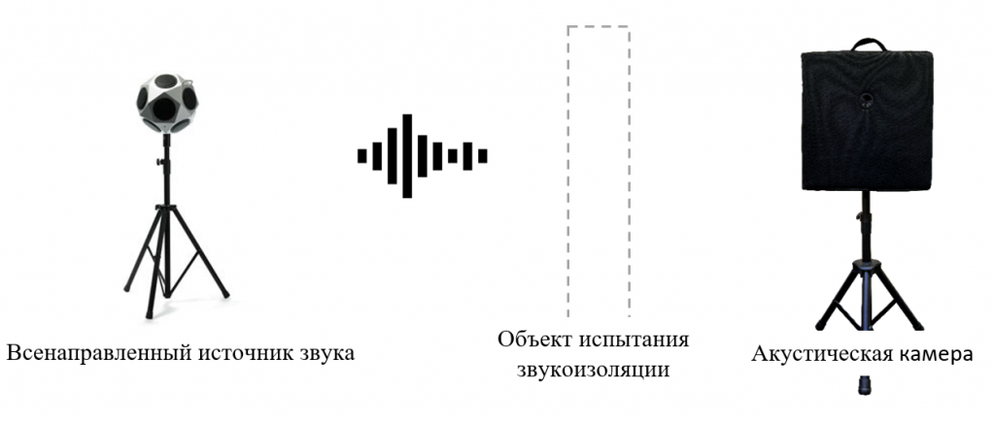
Результатами испытаний является визуализация локальных утечек шума через ограждающую конструкцию со спектрограммой частотных характеристик на поверхности испытываемой конструкции (рис. 6-9).
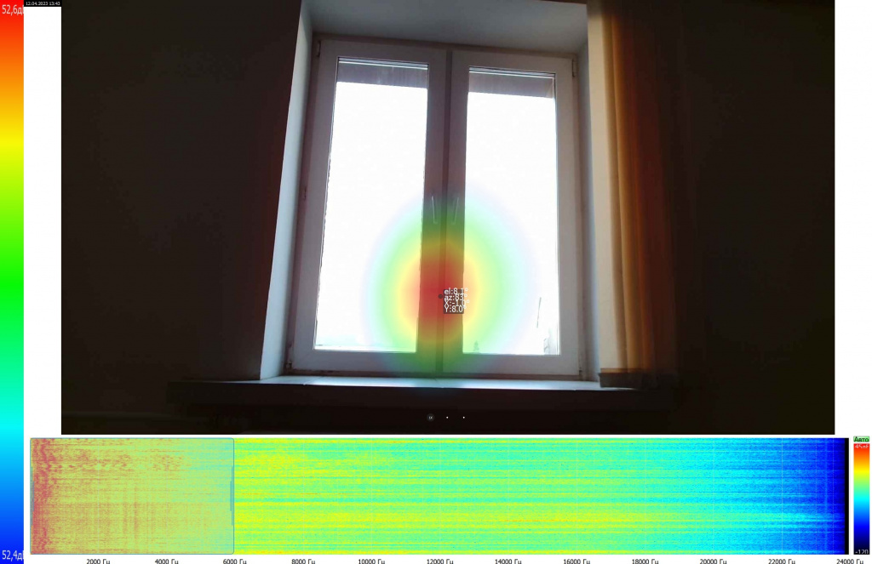
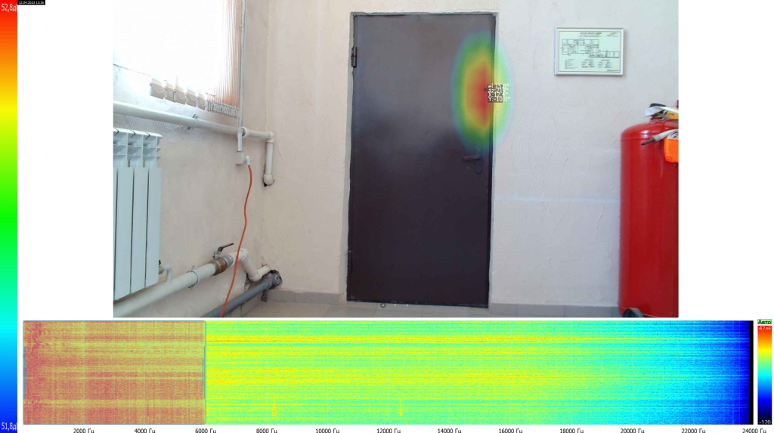
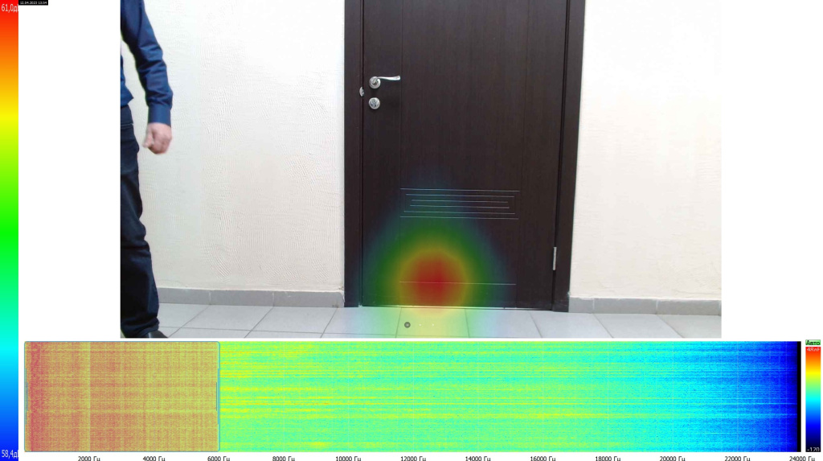
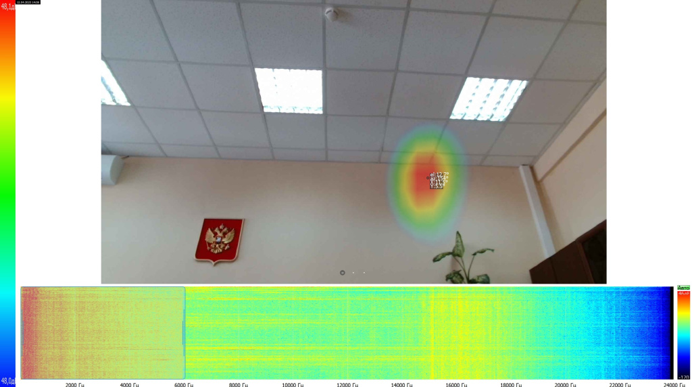
Заключение
При использовании акустической камеры при обследовании ограждающих конструкций имеется возможность определять локальные утечки шума, что поспособствует к выявлению дефектов и повреждений в конструкциях, которые ведут к ухудшению звукоизолирующих свойств. Тем самым, обследование ограждающих конструкций примет комплексный подход.
Список литературы
1. Акустическая камера для проведения экспресс-диагностики насосных агрегатов и компрессорных станций / Е.А. Рыбаков, Д.П. Стариков, Е.И. Громаков // Информационные технологии в науке, управлении, социальной сфере и медицине: сборник научных трудов II Ме-ждународной конференции, Томск, 19-22 Мая 2015. – Томск : Изд-во ТПУ, 2015. – Т. 2. – C. 61–63.
2. Использование акустических камер для профилактического обслуживания [Электронный ресурс] / URL: http://www.library.ru/1/kb/articles/article.php?a_uid=225 (дата обращения: 13.04.2023);
3. Отчет по итогам испытаний системы визуализации звука на территории Центра экспертиз, исследований и испытаний в строительстве, «Nuton Acoustic», 13.04.2023, г. Москва;
4. Acoustic beamforming SoundCam 2.0 [Электронный ресурс] / URL: https://soundcam.com/systems/soundcam-2 (дата обращения: 13.04.2023);
5. Sound camera SeeSV-S206W [Электронный ресурс] / URL: http://en.smins.co.kr/206 (дата обращения: 13.04.2023);
6. Переносная акустическая камера [Электронный ресурс] / URL: https://nutonacoustics.ru/project/partable/ (дата обращения: 13.04.2023);
7. Acoustic camera [Электронный ресурс] / URL: https://en.wikipedia.org/wiki/Acoustic_camera (дата обращения: 10.04.2023).

Статью подготовил:
Ведущий инженер Отдела строительной акустики и
обследования фасадов ГБУ "ЦЭИИС" Игнатьев А.С.

Адрес страницы: http://ceiis.mos.ru/presscenter/nauchno-publitsisticheskie-stati/detail/11552275.html
ГБУ города Москвы «ЦЭИИС»

